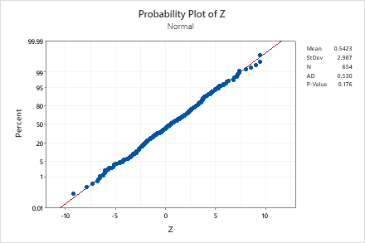
P value > 0.05 داده ها نرمال هستند.
جواب الف

Summary
Lower End | Upper End |  | Recoded Value |  | Number  of Rows
0 | 1 |  | شهری روستایی |  | 654
Source data column |  | F
Recoded data column |  | Recoded F
Each interval includes its lower and upper ends.

جعبه ای

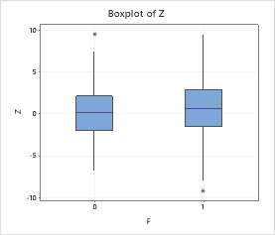
صفر روستایی و یک شهری می باشد.
جواب ب

Statistics
Variable | N | N* | Mean | SE Mean | StDev | Minimum | Q1 | Median | Q3 | Maximum
Z | 654 | 0 | 0.542 | 0.117 | 2.987 | -9.238 | -1.637 | 0.530 | 2.618 | 9.498

جواب ج
* NOTE * No outlier at the 5% level of significance
Grubbs' Test
Variable | N | Mean | StDev | Min | Max | G | P
Z | 654 | 0.542 | 2.987 | -9.238 | 9.498 | 3.27 | 0.662

Method
Null hypothesis All data values come from the same normal population
Alternative hypothesis Smallest or largest data value is an outlier
Significance level α = 0.05
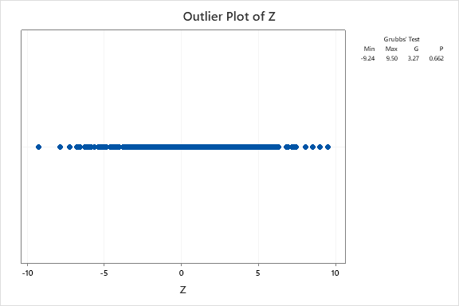
نقاطی که در چارک اول و سوم قرار دارند داده پرت هستند.

جواب د
Descriptive Statistics

N | Mean | StDev | SE Mean | 90% CI for μ
654 | 0.5423 | 2.9867 | 0.0352 | (0.4844, 0.6002)
μ: population mean of Z
Known standard deviation = 0.9
میانگین نمونه برابر 0.5423 است -هزینه روزانه متوسط 0.54 واحد است
فاصله اطمینان (0.4844.0.6002)با اطمینان 90 درصد می باشد.
خطای استاندارد یا SE
0.352 می باشد
چون عدد ناچیز است میانگین نسبتا دقیق است.

جواب ه
Descriptive Statistics
N | StDev | Variance | 99% CI for σ  using Bonett | 99% CI for σ  using  Chi-Square
262 | 3.01 | 9.04 | (2.67, 3.41) | (2.70, 3.39)

Method
σ: standard deviation of Y
The Bonett method is valid for any continuous distribution.
The chi-square method is valid only for the normal distribution.

به احتمال %99 جامعه شهری است.

جواب و

Descriptive Statistics
N | Mean | StDev | SE Mean | 5% CI for μ
458 | 0.711 | 2.998 | 0.140 | (0.703, 0.720)
μ: population mean of Z
Test
Null hypothesis |  | H₀: μ = 2000000
Alternative hypothesis |  | H₁: μ ≠ 2000000
T-Value | P-Value
-1.42763E | 0.000

ادعا رد میشود چون Pvalue کمتر از 0.05 است.

جواب ز
WORKSHEET 1
Two-Sample T-Test and CI: X, Y
Method
μ₁: population mean of X
µ₂: population mean of Y
Difference: μ₁ - µ₂
Equal variances are not assumed for this analysis.
Descriptive Statistics
Sample | N | Mean | StDev | SE Mean
X | 196 | 0.15 | 2.93 | 0.21
Y | 458 | 0.71 | 3.00 | 0.14
Estimation for Difference
Difference | 90% CI for  Difference
-0.565 | (-0.980, -0.149)
Test
Null hypothesis |  |  | H₀: μ₁ - µ₂ = 0.5
Alternative hypothesis |  |  | H₁: μ₁ - µ₂ ≠ 0.5
T-Value | DF | P-Value
-4.23 | 376 | 0.000

این ادعا نادرست است چون Pvalue کوچک تر از 0.10 می باشد.
اختلاف واقعی پانصد هزار تومان نیست.

